МИНИСТЕРСТВО ОБРАЗОВАНИЯ И НАУКИ РОССИЙСКОЙ ФЕДЕРАЦИИ

ФЕДЕРАЛЬНОЕ ГОСУДАСТВЕННОЕ АВТОНОМНОЕ ОБРАЗОВАТЕЛЬНОЕ УЧРЕЖДЕНИЕ

ВЫСШЕГО ПРОФЕССИОНАЛЬНОГО ОБРАЗОВАНИЯ

«Национальный исследовательский ядерный университет «МИФИ»

(ИАТЭ НИЯУ МИФИ)

Отделение информационных кибернетических систем

Лабораторная работа № 1

«Написание структурной нотации и расчет пиковой производительности суперкомпьютера»

Выполнил:

студент гр. ИС-М18 ____________________________ Жигулин Д. Ю.

Принял:

профессор, д.т.н. ____________________________ Сальников Н.Л.

Обнинск, 2018 г

**Задание:** Написать структурную нотацию и рассчитать пиковую производительность суперкомпьютера Yellowstone.

**Выполнение работы:**

1. Описание системы

Суперкомпьютер Yellowstone построен на восьмиядерных процессорах Intel Xeon E5-2670. Вычислительный узел основан на базе iDataPlex dx360 M4 состоит из двух процессоров, к каждому из которых установлено по 16 гб оперативной памяти (4 плашки по 4 Гб). Всего в суперкомпьютере содержится 4536 узлов. Таким образом, всего Yellowstone содержит в себе 72576 ядра. Суммарное количество оперативной памяти на узел составляет 32 Гб. А общий объём памяти на суперкомпьютер составляет 144.58 TБ. Также в Yellowstone присутствуют 6 "login node", которые имеют по 128ГБ оперативной памяти на узел. При подключении пользователя к суперкомпьютеру, например, через SSH, пользователь попадает на один из этих узлов. Эти узлы включены в общую топологию сети Yellowstone. После этого пользователь может запустить свои программы на выделенных ему вычислительных узлах. Объединение узлов в сеть осуществляется по топологии Full Fat Tree при помощи сети InfinitiBand FDR. Производительность сети составляет 13.6 ГБ/с на узел и 31.7 TБ/с на весь кластер. Более подробное описание объединения узлов в сеть описано ниже.

1. Intel Xeon E5-2670

Базовыми элементами суперкомпьютера является процессор Intel Xeon E5-2670. Intel Xeon E5-2670 [2] - это 8-ядерный однокристальный микропроцессор, выпускаемый компанией Intel. Линейка процессоров Xeon ориентирована на серверные системы и отличается увеличенной кэш памятью и поддержкой многопроцессорных систем. Intel Xeon E5-2670 построен на базе микроархитектуры Sandy Bridge по 32 нм технологии. Процессор работает на тактовой частоте 2,60 GHz, содержит 8 ядер, каждое из которых имеет 2 потока. Поддерживается память DDR3 частотой до 1600MHz. Кэш память первого уровня 8-канальный и разбит на кэш данных и кэш команд, каждый из которых имеет объём 32кб. Кэш второго уровня также 8-канальный, раздельный для каждого ядра, его размер составляет 256кб. Кэш третьего уровня 16-канальный и общий для всех ядер. Процессор устанавливается в сокет FCLGA2011. На рисунке 1 показана архитектура процессора Intel Xeon E5-2670. На нём изображены 8 ядер, участки кэш памяти третьего уровня по 2.5МБ в каждом (LLC), контроллер шины QPI, Контроллер ввода/вывода, Контроллер PCIe, и контроллер памяти DDR3. Все эти компоненты объединены между собой кольцевой двунаправленной шиной.

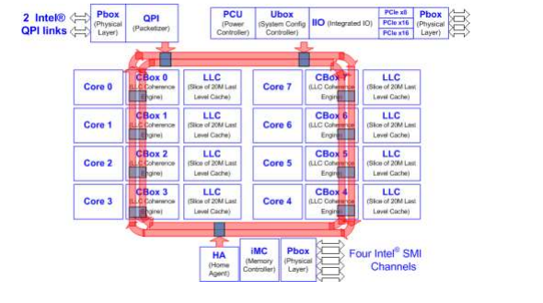Рисунок 1 — Основные части процессора Intel Xeon E5-2670.

1. iDataPlex dx360 M4

iDataPlex [3] dx360 M4 - это компактная серверная система, которая предназначена для организации центров обработки данных и суперкомпьютеров. Система ориентирована на повышение плотности вычислений, и уменьшение энергозатрат. Охлаждение процессоров и оперативной памяти происходит за счёт вентиляторов в задней части корпуса. На рисунке 2 изображена система iDataPlex dx360 M4, в которой присутствуют два сокета FCLGA2011, в которые устанавливаются два процессора Intel Xeon E5-2670, 8 слотов под оперативную память на каждый из процессоров, слоты для PCIe и другие порты.

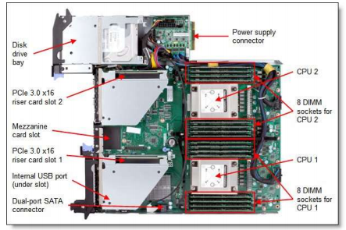

Рисунок 2 — Система iDataPlex dx360 M4

Для связи вычислительного узла с сетью InfinitiBand [1] в Yellowstone применяется сетевая карта Mellanox FDR, обеспечивающая пропускную способность 100 Гбит/с. Mellanox FDR подключается по интерфейсу PCIe 3.0.

1. Организация сети в Yellostone

Топология сети, используемая в Yellowstone, называется Full Fat Tree. В отличие от топологии дерево, в утолщенном дереве с каждым уровнем по мере приближения к корню дерева связи становятся более широкими по пропускной способности. Для связи узлов c коммутаторами используется компьютерная сеть InfinitiBand, которая имеет очень большую пропускную способность и низкую задержку. Для передачи информации в InfinitiBand используются медные кабели. Для передачи последовательных сигналов используются дифференциальные пары. Такой подход позволяет повысить помехоустойчивость и использовать высокочастотные сигналы на дешёвых медных кабелях. Одна дифференциальная пара передаёт данные в одну сторону, две пары образуют одну базовую двунаправленную шину, обозначаемую 1х. На практике используются несколько агрегированных в один кабель базовых шин. В Yellowstone применяются кабели 4x, имеющие разъём QSFP и состоящие из четырёх шин.

1. Архитектура и структурная нотация

Процессор Intel Xeon E5-2670 имеет архитектуру SMP поскольку все 8 ядер работают с общей оперативной памятью. Узел на базе сервера iDataPlex dx360 M4 имеет архитектуру MPP, поскольку обмен данными между процессорами обеспечивается с помощью специальных библиотек, которые позволяют пересылать данные через шину QPI. Суперкомпьютер Yellowstone является высокопроизводительным вычислительным кластером (ClusterHPC), поскольку представляет из себя множество серверов, объединенных высокопроизводительной сетью.

Ниже приведена структурная нотация.

Core (Intel Xeon E5-2670 Core) = {6B64, 2F64, Br, Cshi132кб, Cshd132кб, Csh2256кб};

PSMP (Intel Xeon E5-2670) = Ipv64[ 8Core 2.6ГГц, MCtrl (DDR3), I/O (PCIe3.032)];

Node1MPP =<QPI32 ГБ/с > [2 {PSMP ← 50 ГБ/с → 4M4GB DDR3 1600МГц }, I/O (PCIe)];

BldMPP = <iDataPlex dx360 M4> [ Node1 ← PCIe 3.0256 ГБит/с → IO (Mellanox)];

Node2ClusterHPC = < Switch (Mellanox SX6036) InfinitiBand FDR13.6 ГБ/с > [18Bld];

1. Расчет пиковой производительности

Intel Xeon E5-2670 = 8 FLOP/такт * 2.6 ГГц * 8 ядер = 166,4 GFLOPS

Yellowstone = 4536*2*166,4 = **1508 TFLOPS**

Сравним рассчитанную пиковую производительность с заявленном производителем:

**Значение в ТОП500(Rank 162) = 1,503.59 TFLOPS**

Значения приблизительно равны, значит, расчёты проведены верно.  
  
**Вывод:**

В результате выполнения работы была описана структурная нотация и рассчитана пиковая производительность суперкомпьютера Yellowstone, что соответствует поставленной задаче.

**Список литературы**

1. http://ru.knowledgr.com/18843873/%D0%99%D0%B5%D0%BB%D0%BB%D0%BE%D1%83%D1%81%D1%82%D0%BE%D0%BD(%D1%81%D1%83%D0%BF%D0%B5%D1%80%D0%BA%D0%BE%D0%BC%D0%BF%D1%8C%D1%8E%D1%82%D0%B5%D1%80)
2. https://www.theregister.co.uk/2011/11/10/ncar_yellowstone_super_ibm
3. https://news.softpedia.com/news/IBM-Installs-Sandy-Bridge-EP-Supercomputer-for-NCAR-233194.shtml